Universidad Surcolombiana

Ingenieria Electrónica Electrónica Digital 1

Aplicación De Las Compuertas Universales Informe-Practica 1°

Nicolas Andrés Yate Vargas-20212201267 Valeria Trujillo Angel-20212201160

# Subgrupo 01-08

**01/04/2024**

1. OBJETIVOS
2. Aplicar los conceptos teóricos adquiridos, desde la creación de un circuito con compuertas NAND hasta la elaboración de su tabla de verdad, como parte fundamental de la ejecución del laboratorio.
3. Profundizar en la comprensión de las características y funcionalidades de los sistemas TTL y CMOS a través del diseño propuesto.
4. Contrastar los datos obtenidos de las tablas de voltajes de entrada y salida de las compuertas con los resultados esperados en la práctica.
5. Identificar las diferencias entre las compuertas TTL y CMOS en términos de niveles de voltaje, corriente y resistencia de entrada, en aras de un análisis más detallado.
6. Analizar críticamente las ventajas y desventajas del empleo de compuertas NAND en la construcción de circuitos lógicos, en relación con otras alternativas disponibles en el mercado, con el fin de evaluar su idoneidad en diversos contextos de aplicación.
7. JUSTIFICACIÓN

La aplicación de compuertas universales constituye un aspecto fundamental en el diseño de sistemas lógicos, permitiendo la construcción de cualquier función lógica a partir de combinaciones de estas compuertas. Entre estas, la compuerta NAND destaca por su versatilidad y amplia utilización en la industria electrónica. Su funcionamiento es distintivo, produciendo una salida baja únicamente cuando todas sus entradas son altas, mientras que, en cualquier otra combinación de entradas, la salida es alta.

La comprensión y aplicación de estas compuertas resulta crucial en el desarrollo de sistemas digitales, como microprocesadores, circuitos de comunicación y dispositivos de control. En el presente estudio, al implementar la función asignada utilizando compuertas NAND, se exploró la estructura y complejidad inherente a este enfoque. Es importante destacar que las compuertas NAND presentan variaciones en sus configuraciones de pines dependiendo de si son de tecnología TTL o CMOS, lo cual incide directamente en su integración dentro de los sistemas digitales.

El dominio de las compuertas lógicas ya sea la NAND u otras, es esencial para garantizar el correcto funcionamiento de los sistemas digitales. Esta práctica laboratorial nos permitió familiarizarnos con los aspectos clave relacionados con su funcionalidad y estructura, sentando así las bases para su manipulación efectiva en futuros proyectos y aplicaciones. Es crucial comprender las características intrínsecas de estas compuertas, especialmente aquellas consideradas durante la ejecución de la práctica de laboratorio, para lograr un diseño eficiente y robusto en el ámbito de la electrónica digital.

1. MARCO TEORICO
2. ELEMENTOS MATERIALES Y EQUIPOS
   * Protoboard 400 PUNTOS
   * Fuente de tensión DC de 5V
   * Multímetro
   * Resistencias 12KΩ, 120Ω, 68Ω, 100Ω, 100kΩ
   * Transistor 2n3904
   * Diodos led Rojo
   * DIP Switch. 4 entradas
   * Circuitos integrados NAND 74LS02 y 4011
3. DESARROLLO ANALITICO

Para TTL:

Para el circuito B:

IB en estado de Alto

$$IB=\frac{VX-VB}{RB}=\frac{0.84V-0.8V}{12KΩ}$$

IC en estado Alto $$IC=\frac{VCC-VLED-VCE}{RC}=\frac{5V-2.4V-0.2V}{120Ω}$$

VCEsat en estado alto:

𝑉𝐶𝐸𝑠𝑎𝑡 = 𝑉𝑐𝑐 − 𝑉𝑙𝑒𝑑 − 𝑉𝑟𝑐 = 5𝑣 − 2.4 − (20𝑚𝐴 ∗ 120)

= 0.2𝑣

Para el circuito C:

Ioh en Alto: $$Ioh=\frac{VX-VLED}{RH}=\frac{2.2V-2.25V}{68Ω}=735.2μA$$

Para el circuito D:

Iol en Alto: $$Iol=\frac{VCC-VX-VLED}{RL}=\frac{5V-0.12V-0.37V}{120Ω}=344mA$$

Para los cálculos de corriente para CMOS es el mismo procedimiento, pero con cambios de la resistencia

VI. PROCEDIMIENTO

Una vez derivada la ecuación que dirigirá la implementación del circuito lógico combinacional, se inicia el montaje físico tanto para las familias de compuertas TTL como para CMOS. En este proceso, la simplificación de la ecuación permite la utilización eficiente de un solo integrado, el cual contiene cuatro compuertas NAND, optimizando así el espacio y los recursos necesarios para la implementación.

En el contexto de los circuitos electrónicos, se emplean resistencias conocidas como Pull-Up con el propósito de mantener una señal de entrada en un nivel alto (estado lógico alto) cuando no se aplica ninguna señal o cuando la señal de entrada se encuentra en estado de alta impedancia. Previamente, se llevaron a cabo los cálculos pertinentes para determinar los valores óptimos de estas resistencias en la fase preparatoria del informe. Dichas resistencias se conectan en serie a la fuente de alimentación VCC+ y, a través del DIP switch, al punto de referencia (GND o voltaje 0), asegurando así un correcto nivel de polarización para las señales de entrada.

Con estas preparaciones en marcha, se procede meticulosamente a conectar las señales a las entradas de las compuertas para completar el circuito lógico. Es crucial hacer uso de un simulador y consultar el Datasheet de los componentes para verificar de manera precisa los pines de entrada y salida de las compuertas, garantizando así una conexión adecuada y sin errores.

Finalmente, una vez completada la configuración del circuito, se suministra la energía necesaria al integrado para poner en funcionamiento el circuito implementado, permitiendo así la evaluación de su correcto desempeño y funcionalidad conforme a las especificaciones previamente establecidas. Este paso final cierra el ciclo de implementación y validación del diseño lógico propuesto.

RESULTADOS PRACTICOS TABLAS:

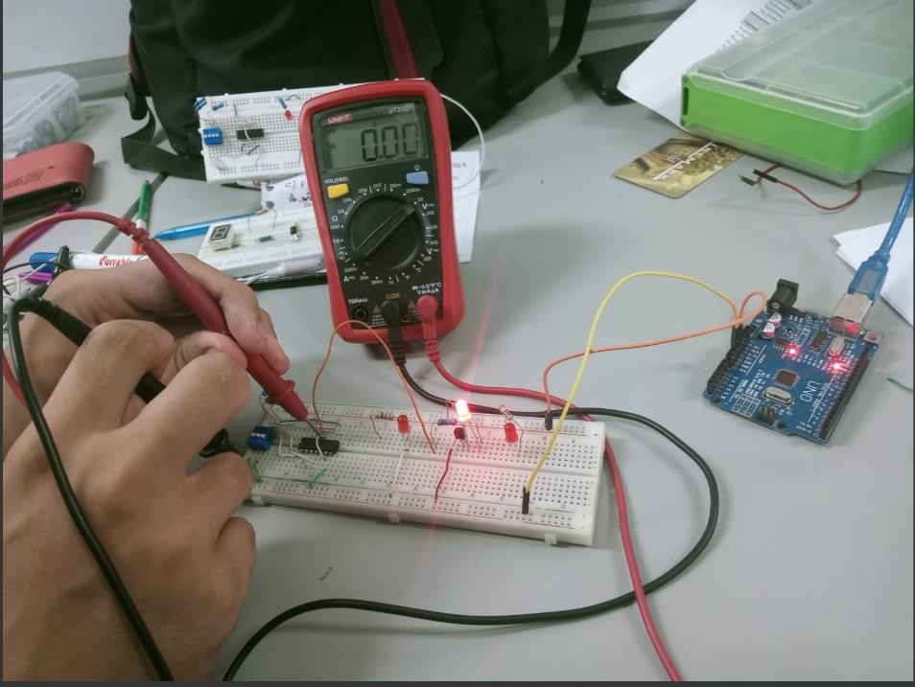

*Ilustración1. Medicion de las tensiones*

*Ilustración2.Circuito Lógico implementado TTL y CMOS*



Tabla 1.Corrientes calculados del circuito

1. ANALISIS DE RESULTADOS

Al iniciar la práctica de laboratorio, las primeras mediciones que se realizaron fueron las de resistencias ya calculadas que su valor, como era de esperarse en las resistencias no son exactas a las que uno compra por la combinación de colores pero que estuvo dentro del margen de error.

Después de haber corroborado que las resistencias estuvieran en el margen de error aceptado, se realiza las diferentes combinaciones al circuito ya implementado y se median las salidas de las compuertas con un multímetro, con este procedimiento se implementó el circuito A, el cual consta del integrado con el DIP Switch para así medir las salidas, aquí se obtuvieron básicamente los mismos resultados que se habían calculado, los 1 lógicos(indicaba los altos) y los 0 lógicos(indicaba los bajos) se correspondieron correctamente tanto en la simulación, los cálculos y las mediciones.

Para el circuito B constaba de añadirle un transistor 2n3904 el cual hacia variar los resultados un poco, ya que la corriente de la base la cual controlaba el LED estaba conectado al colector, por lo que, el voltaje de la base era pequeña, pero aun así se mantenía en saturación en el vce,

Esos niveles de voltaje a la salida con el circuito en alto tuvieron excepciones que se visualizaron en el circuito C, que constaba con resistencia a la salida y un LED conectado a tierra los calculos estaban hechos para una corriente de 20mA ( la necesaria para que el LED se encendiera) sin embargo la compuerta lógica tiene un máximo de corriente de 8mA, por lo cual se le estaba exigiendo una corriente mayor a la que se podía suministrar y como consecuencia se obtuvo una caída de voltaje en la salida

En el circuito D, se obtuvieron mediciones que coincidieron con los datos teóricos, excepto por la salida de voltaje, que fue similar a VCC en lugar del valor típico de 3.4 V utilizado en los cálculos.

CUESTIONARIO:

1. Compare los resultados obtenidos en las salidas parciales y salida final con los niveles de voltaje alto y bajo dados en los perfiles de tensión para las entradas y salidas de compuertas lógicas TTL. Haga dicha comparación entre el circuito de la figura a) y el circuito de la figura b).

Para la figura a y la figura b no hay mucha diferencia de los valores calculados refiriéndonos al TTL por lo que sus medidas se acercaron a lo máximo especificado en los perfiles de tensión, cuando hay un alto en el valor

1. Compare los resultados obtenidos en las salidas parciales y salida final con los niveles de voltaje alto y bajo dados en los perfiles de tensión para las entradas y salidas de compuertas lógicas CMOS. Haga dicha comparación entre el circuito de la figura a) y el circuito de la figura b).

Al igual que en el caso anterior, la figura a no sufre prácticamente ningún cambio, lo único es que con este tipo de compuerta los 0 dan valores aproximados a 0V y no 0V exacto como en el caso de la compuerta TTL. También nos dimos cuenta de que en el caso de CMOS los valores son más ideales osea más cercanos a los esperados a comparación con la familia TTL.

1. Compare los resultados de a) y b) y explique las diferencias que se presentan.

En el circuito A, la salida se mide cuando está desconectada de cualquier dispositivo. En este caso, el circuito está abierto y no hay corriente que fluya desde Vx. En el circuito B, el transistor está conectado a una carga, como un LED. La compuerta del transistor controla el flujo de corriente a la base del transistor, lo que activa el transistor y enciende el LED. La corriente que se requiere para controlar la base del transistor es muy pequeña, por lo que no hay un exceso de carga en el circuito. Como resultado, el voltaje se mantiene estable.

1. Explique la razón por la cual el visualizador en la figura d) muestra el estado complementado de la salida de la compuerta.

En el circuito d, el LED muestra el estado complementado de la salida de la compuerta. Esto se debe a que la mayoría de los circuitos digitales utilizan un nivel bajo como estado activo. En este caso, la salida de la compuerta es un nivel alto cuando la entrada es un nivel bajo, y viceversa. Por lo tanto, el LED se enciende cuando la salida de la compuerta es un nivel bajo, y se apaga cuando la salida de la compuerta es un nivel alto.

VIII. CONCLUSIONES

Durante esta investigación, se ha confirmado la utilidad de las compuertas lógicas universales en las familias CMOS y TTL, demostrando su capacidad para representar cualquier circuito lógico de manera eficaz. Los resultados de las mediciones de voltaje en las salidas, tanto parciales como finales, se encontraron dentro de los rangos especificados en los perfiles de tensiones de CMOS y TTL.

A pesar de las notables diferencias en los perfiles de tensiones entre estas dos familias, en la práctica se observaron resultados sorprendentemente similares, gracias al uso de un voltaje VDD de 5V para los CMOS, que pueden operar en un amplio rango de 3 a 18V.

La simplificación y reducción booleana se revelaron como herramientas esenciales para diseñar circuitos digitales de manera eficiente, logrando implementar funciones lógicas complejas con menos componentes. Además, se destacó la importancia de comprender a fondo el funcionamiento de los circuitos integrados, su tipo de encapsulado, polarización adecuada y evitar la manipulación incorrecta para garantizar un funcionamiento óptimo.

La validación empírica de los resultados teóricos en el laboratorio se reveló como un paso crítico para verificar que los circuitos cumplan con las especificaciones de las compuertas. Asimismo, se evaluaron las ventajas y desventajas del uso de compuertas NAND o NOR en comparación con otros tipos, resaltando su universalidad para simplificar la implementación de circuitos, aunque se reconoció que pueden presentar limitaciones en términos de velocidad y consumo de energía.

El circuito lógico combinacional se implementó con éxito utilizando dos familias de compuertas, TTL y CMOS. El circuito funciona correctamente para todas las combinaciones de señales de entrada.

rúbricas de Laboratorio

Por favor, incluya esta hoja a la hora de someter su reporte de laboratorio

|  |  |  |  |  |  |  |
| --- | --- | --- | --- | --- | --- | --- |
|  | **5**  **Excepcional** | **4**  **Admirable** | **3**  **Aceptable** | **2**  **Pobre** | **1-0**  **Insuficiente** | **Calificación Peso** |
| **Abstract/Resumen** | Es claro, conciso y completo. Incluye el contexto, resultados relevantes y conclusiones importantes. | Se refiere a la mayoría de los aspectos relevantes del resumen, pero carece de algunos detalles menores | Carece de uno de los aspectos fundamentales del resumen como lo puede ser el resultado, contexto o las  conclusiones | Carece de varios de los aspectos fundamentales del resumen | No se observa o indica algo que no tiene  relevancia o diferente | (15%) |
| **Introducción y fundamentación teórica** | Es un material con antecedentes coherentes y bien redactado. Incluye la información pertinente para el experimento/temática del laboratorio como la fundamentación teórica e incluyendo referencias adecuadas. Indica de manera adecuada el propósito del laboratorio/experimento. | Es casi completo pero no brinda un contexto de los aspectos menos relevantes que toca el laboratorio. Aunque contiene información relevante, falta en proveer antecedentes para algunos de los aspectos que se fundamenta el laboratorio. Aunque las ideas principales son fáciles de leer, se evidencia oportunidades de  mejora en su escritura. | Ciertos puntos introductorios no son tocados (antecedentes, teoría, contexto, etc) o los aspectos son vagamente expuestos o confusos para su entendimiento. | Existe muy poca información de los antecedentes, contexto o la información es incorrecta. No se observan  referencias. | No se observa o indica algo que no tiene  relevancia o diferente | (25%) |
| **Descripción Experimental/Virtual** | Contiene detalles de cómo se realizó el procedimiento experimental/virtual y el procedimiento seguido para el registro de la información. Es escrito de manera correcta y omite información que un lector entrenado puede asumir. | La narrativa incluye la mayoría de los aspectos importantes del procedimiento experimental/virtual pero carece de algunos detalles menores. | No contiene varios detalles experimentales o presenta información incorrecta | No contiene varios detalles importantes experimentales. La narrativa empleada no es  clara o ilógica. | No se observa o indica algo que no tiene  relevancia o diferente | (20%) |
| **Resultados, conclusiones** | Todas las figuras, tablas están debidamente etiquetadas y la información que contiene cada una de ellas hace que la información que comparte sea clara. Las mismas son explícitamente mencionadas en el texto donde se explica/resalta la información pertinente.  El/los autores proponen formas de presentar la información que ayuda a alcanzar los objetivos del laboratorio.  Los resultados arrojados por el experimento/simulación son presentados de una manera adecuada y son empleados para realizar la discusión y resaltar las  conclusiones principales de la práctica. | Todas las figuras y tablas están debidamente etiquetadas pero es evidente que presentan oportunidades de mejora.  Todos los gráficos y tablas se mencionan en el texto y los datos más relevantes son presentados. | La selección de figuras/tablas y su forma de presentación no ayuda—de la mejor forma—al análisis de la información.  Algunas imágenes/tablas no se describen en el texto. | Las figuras/tablas son pobremente construidas. Las figuras no tienen una adecuada resolución lo que impide comprender su información.  Algunas tablas y figuras carecen de la nomenclatura para su adecuado entendimiento y no son  mencionados en el texto. | No se observa o indica algo que no tiene  relevancia o diferente | (40%) |

Nota: Si cualquier apartado del reporte es identificado como no original o no es adecuadamente referenciada la fuente de consulta, su calificación será de 0.0 por deshonestidad.